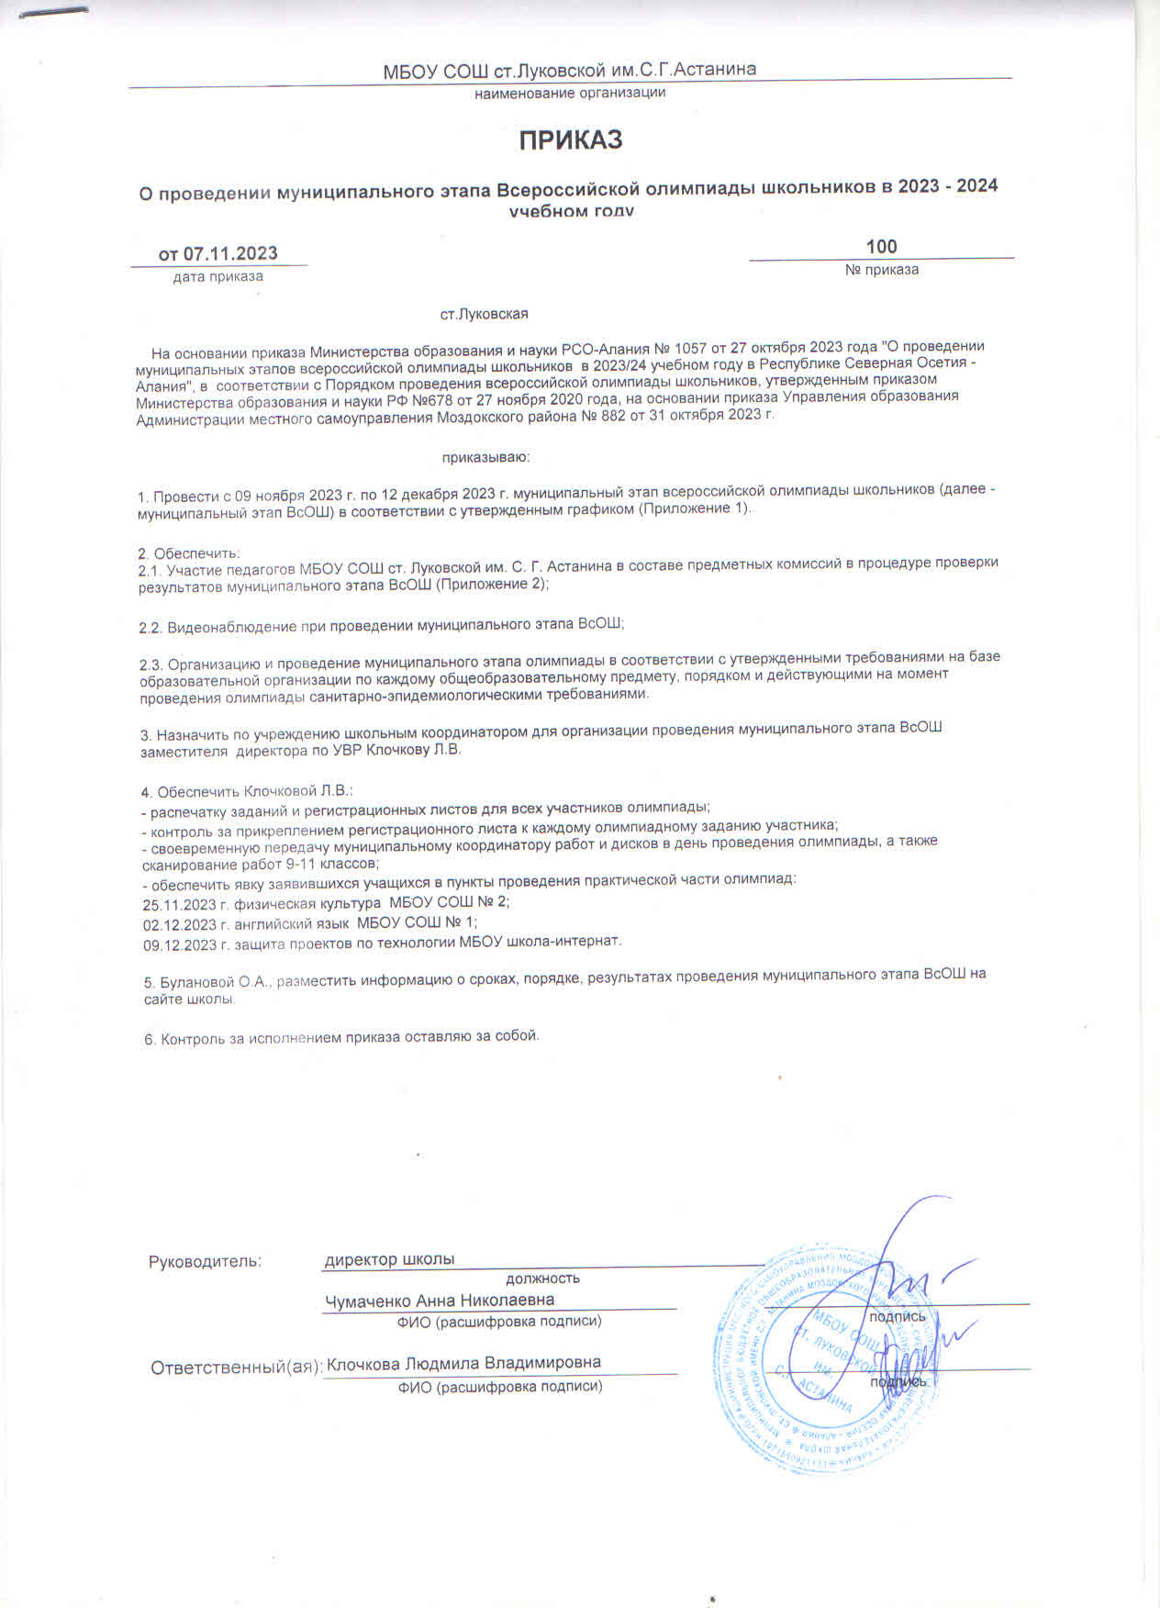

Приложение № 1

График проведения муниципального этапа Всероссийской олимпиады школьников

|  |  |  |  |
| --- | --- | --- | --- |
| **Наименование предмета** | **Дата проведения** | **классы** | **Ответственный** |
| История | 09.11  четверг | 7,8,9,10,11 | Сидорова Н.П. - рук. РМО  Сизова И.А.- руководитель ИРМЦ  Загалова А.В. - инженер ИРМЦ  Таранова Е.М. - методист ИРМЦ  Трифонов В.А. - инженер ИРМЦ |
| физика | 10.11  пятница | 7,8,9,10,11 | Загилова С.И. - рук. РМО  Сизова И.А.-руководитель ИРМЦ.  Таранова Е.М.- методист ИРМЦ  Кочиева Ц.Р.- методист ИРМЦ |
| Немецкий язык | 13.11  понедельник | 7,8,9,10,11 | Таранова Е.М. - методист ИРМЦ  Трифонов В.А. - инженер ИРМЦ  Дзигунова В.П. - рук. РМО  Кочиева Ц.Р.- методист ИРМЦ |
| Литература | 15.11  среда | 7,8,9,10,11 | Новикова Е.И.- рук. РМО  Сизова И.А.–руководитель ИРМЦ  Трифонов В.А. - инженер ИРМЦ  Кочиева Ц.Р.- методист ИРМЦ |
| Экология | 17.11  пятница | 7,8,9,10,11 | Петрусёва А.А. - рук. РМО  Таранова Е.М. - методист ИРМЦ  Сизова И.А. - методист ИРМЦ  КочиеваЦ.Р.- методист ИРМЦ |
| Астрономия | 18.11.  суббота | 7,8,9,10,11 | Загилова С.И. - рук. РМО  Сизова И.А.-руководитель ИРМЦ.  Таранова Е.М.- методист ИРМЦ  Кочиева Ц.Р.- методист ИРМЦ |
| Информатика | 21.11.  вторник | 7,8,9,10,11 | Никифорова С.Н.- рук. РМО  Трифонов В.А. - инженер ИРМЦ  Кочиева Ц.Р.- методист ИРМЦ |
| Биология | 22.11  среда | 7,8,9,10,11 | Петрусёва А.А. - рук. РМО  Таранова Е.М. - методист ИРМЦ  Сизова И.А. - методист ИРМЦ  КочиеваЦ.Р.- методист ИРМЦ |
| География | 23.11  четверг | 7,8,9,10,11 | Тотиева Н.П.- рук. РМО  Кочиева Ц.Р. - методист ИРМЦ  Сизова И.А.–руководитель ИРМЦ  Таранова Е.М. - методист ИРМЦ |
| Физическая культура (теоретический тур) | 24.11  пятница | 7,8,9,10,11 | Шумейко Т.А. - рук. РМО  Сизова И.А.–руководитель ИРМЦ  Данилова А.В. - инженер ИРМЦ  Таранова Е.М. - методист ИРМЦ |
| Физическая культура (практический тур) | 25.11  суббота | 7,8,9,10,11 | Шумейко Т.А. - рук. РМО  Сизова И.А.–руководитель ИРМЦ  Данилова А.В. - инженер ИРМЦ  Таранова Е.М. - методист ИРМЦ |
| ОБЖ | 27.11  понедельник | 7,8,9,10,11 | Дементьев А.А. - преподаватель ОБЖ  Трифонов В.А. - инженер ИРМЦ.  Дементьев А.А. – рук. РМО  Таранова Е.М.- методист ИРМЦ |
| Русский язык | 29.11  среда | 7,8,9,10,11 | Новикова Е.И.- рук. РМО  Сизова И.А.–руководитель ИРМЦ  Трифонов В.А. - инженер ИРМЦ  Кочиева Ц.Р.- методист ИРМЦ |
| МХК | 30.11  четверг | 7,8,9,10,11 | Зыза В.А.- рук. РМО  Кочиева Ц.Р. - методист ИРМЦ  Сизова И.А. -руководитель ИРМЦ  Таранова Е.М. - методист ИРМЦ |
| Английский язык (письменный тур) | 01.12  пятница | 7,8,9,10,11 | Таранова Е.М. - методист ИРМЦ  Трифонов В.А. - инженер ИРМЦ  Задоя Е.П. - рук. РМО  Кочиева Ц.Р.- методист ИРМЦ |
| Английский язык (устный тур) | 02.12  суббота | 7,8,9,10,11 | Таранова Е.М. - методист ИРМЦ  Трифонов В.А. - инженер ИРМЦ  Задоя Е.П. - рук. РМО  Кочиева Ц.Р.- методист ИРМЦ |
| Право | 04.12  понедельник | 7,8,9,10,11 | Сидорова Н.П. - рук. РМО  Таранова Е.М. - методист ИРМЦ  Сизова И.А.- руководитель ИРМЦ  Кочиева Ц.Р.- методист ИРМЦ  Загалова А.В. - инженер ИРМЦ |
| Обществознание | 05.12  вторник | 7,8,9,10,11 | Сидорова Н.П. - рук. РМО  Таранова Е.М. - методист ИРМЦ  Сизова И.А.- руководитель ИРМЦ  Кочиева Ц.Р.- методист ИРМЦ  Загалова А.В. - инженер ИРМЦ |
| Математика | 07.12  четверг | 7,8,9,10,11 | Коренева О.А. - рук. РМО  Сизова И.А.–руководитель ИРМЦ  Кочиева Ц.Р.- методист ИРМЦ  Трифонов В.А. - инженер ИРМЦ  Загалова А.В. - инженер ИРМЦ  Таранова Е.М. - методист ИРМЦ |
| Технология (теория) | 08.12  пятница | 7,8,9,10,11 | Макаева Л.А. - рук. РМО  Сизова И.А. -руководитель ИРМЦ  Загалова А.В. - инженер ИРМЦ |
| Технология (защита проектов) | 09.12  суббота | 7,8,9,10,11 | Макаева Л.А. - рук. РМО  Сизова И.А. -руководитель ИРМЦ  Загалова А.В. - инженер ИРМЦ |
| Химия | 11.12  понедельник | 7,8,9,10,11 | Бедиева А.Н.. - рук. РМО  Сизова И.А.–руководитель ИРМЦ  Таранова Е.М. - методист ИРМЦ  Кочиева Ц.Р. - методист ИРМЦ. |
| Экономика | 12.12  вторник | 8,9,10,11 | Сидорова Н.П. - рук. РМО  Таранова Е.М. - методист ИРМЦ  Сизова И.А.- руководитель ИРМЦ  Кочиева Ц.Р.- методист ИРМЦ  Загалова А.В. - инженер ИРМЦ |

Приложение № 2

**Педагоги МБОУ СОШ ст. Луковской им. С. Г. Астанина в составе муниципальной предметно-методической комиссии для проведения муниципального этапа ВсОШ**

**Русский язык и литература:**

1. Данилова М. Г.

**Иностранные языки (английский):**

1. Збродова Ж. Г.

**Математика:**

1. Балкарова Н. А.
2. Шкурина Л. Н.

**Искусство:**

1. Жамборова Т. В.